敬請張貼公告
報名表請到輔導室索取或網頁下載
109建國國中祖父母節系列活動報名表
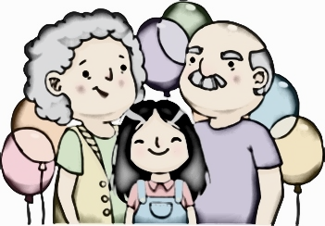
幸福祖孫情─當「花甲」遇上「少年」

- 辦理時間：109年10月24日(六) 上午9:00-12:00
- 辦理地點：本校資源大樓4樓【請從中門進入】
- 活動目標：「花甲」與「少年」共同透過趣味的闖關遊戲，攜手挑戰「彭祖體驗包」，藉由懂老體驗的過程，促進祖孫間的相處，期能引導孫子女珍惜家人情誼，增進祖孫彼此了解與交流。
- 活動費用：完全免費。
- 活動內容：敬老議題分享、祖孫共同闖關挑戰彭組體驗包、活動心得交流
- 活動好康：
- 全程參與並攜帶任何一位家人前來者，可優先錄取，並獲得志工服務時數3小時。倘若家人無法參與，則會以候補方式錄取，也可獲得服務時數3小時。
- 報名時間：即日起，80個名額(含學生與家人)，額滿為止。
- 場地備有超涼冷氣、動感音樂、可口點心與飲料。
- 相關疑問可洽詢輔導組。【（03）363-0081轉620莊宗運老師】
時間 | 活 動 內 容 | 主持人
09:00~09:10 | 集合報到、場地介紹、迎賓茶點 | 本校輔導室
09:10~09:30 | 弘道基金會簡介、活動介紹 | 弘道基金會
09:30~10:30 | 彭組體驗包闖關活動PART1 | 弘道基金會
10:30~10:50 | 休息一下：TEA TIME | 本校輔導室
10:50~11:30 | 彭組體驗包闖關活動PART2 | 弘道基金會
11:30~12:00 | 祖孫互動、心得分享、祝福卡、大合照

-------------------------------------------------------請沿線撕開，繳回輔導組---------------------------------------------------
幸福祖孫情─當「花甲」遇上「少年」
家長及導師同意書 請於10/16(五)前繳回輔導組(報名表不夠請到輔導室索取)
班級 |  | 座號 |  | 學生姓名
是否同意參加 | □是，並願遵從現場老師指導，注意活動安全。  □否，無法參與
身體特殊情況 |  |  | 共【 】人  (含學生本人) |  | □阿公 □阿嬤 □手足  □爸爸 □媽媽 □其他
家長簽章 |  |  | 導師簽名
家中電話 |  |  | 家人手機

